A locsolókocsi

I. FELVEZETÉS

- A táblázat azt mutatja, hogy különböző internetes oldalak felhasználói hogyan értékelték a filmet. Te hány pontot adnál A locsolókocsinak? Miért?

Az értékelők száma (2022.01.19.) | Kapott pont/  maximális pont | Az oldal linkje
22 | 3.7/5 | KRITIKUS TÖMEG
16 | 6.6/10 | IMDb
16 | 3.75/5 | Filmkatalógus

- Az alábbi véleményt a film alapjául szolgáló Mándy-regényről írta egy felnőtt olvasó. Helytállónak tartod-e a filmre is vastag betűvel kiemelt megállapításait? Ha igen/nem, miért? Véleményedet támaszd alá a film konkrét részleteivel!

„Hjaj, de régen olvastam, mennyire gyerek voltam, és mennyire tetszett akkor is!
Van valami Mándy gyerekkönyveiben, valami megfoghatatlan lebegés, valami kedves pasztellség, amitől finom, könnyű lesz a szöveg, és az egészet áthatja a kamaszság minden derűje és fájdalma.
A locsolókocsi alapvetően nem is regény, hanem laza életképek sorozata, amit persze összeköt a fő szál, a lehengerlő Král Bori kapcsolata Totyival, és Totyi kapcsolata Omasiccsal. Emiatt nem lehetne bárhol kinyitva olvasni a könyvet, de vannak fejezetek, amik bár a cselekményt nem viszik előre, de nagyon kellenek mégis.
S a gyerekek kapcsolata valami olyan hihetetlenül finoman jön át, hogy, komolyan mondom, bárki, aki ír, tanulhatnánk belőle! :-)
S most, felnőttként újraolvasva is ugyanazt azt élvezetet adta!”
(Forrás: MOLY)

- Mit gondolsz az alábbi filmkritika megállapításairól?

„Történet gyermekeknek és felnőtteknek? Már a definíció is gyanús. Arra vall, hogy az ilyen is-is történet nem szól igazán se a gyermekekhez, se a felnőttekhez; valami műfaji tanácstalanságot próbál elfogadtatni. A film az ifjúság számára túl eseménytelen, izgalommentes, áttételes, vontatott, a nagykorúaknak meg nem eléggé „nagykorú”.” (Galsai Pongrác: Cserépköltészet, Élet és Irodalom, 1974. márc. 16., 13.)

- A filmet több országban is vetítették. Vizsgáld meg alaposan a magyar, a lengyel és a francia filmplakátot! Milyen különbségeket és hasonlóságokat találsz? Melyik, hogyan hívja fel a figyelmet a filmre?
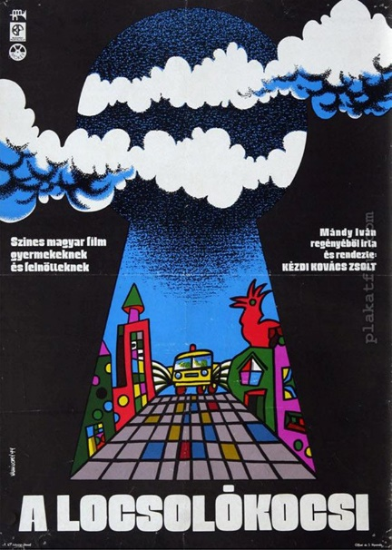
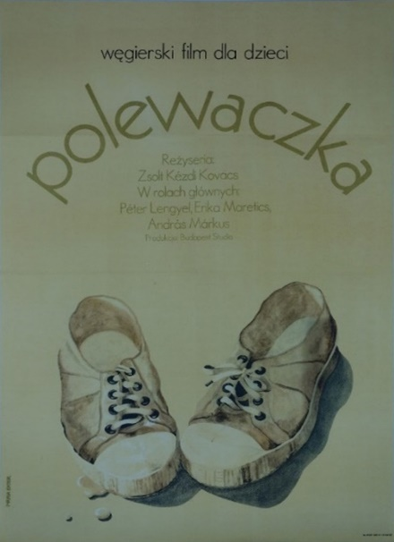
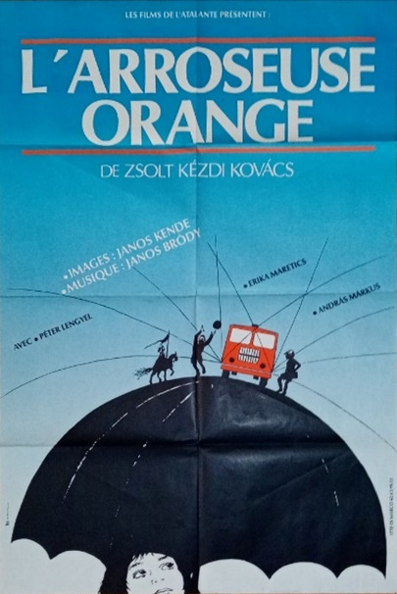

- A locsolókocsival egy időben készült a Fővárosi Köztisztasági Hivatal (ma: FKF Nonprofit Zrt.) Szép, tiszta Budapest című kisfilmje. Egyik részlete (4:27–5:10) régi úttisztító gépeket mutat be. Rajzoljátok meg a saját locsolókocsi modelleteket! Ha van rá mód, készítsétek el a makettjét, és mutassátok be osztálytársaitoknak!

- Mikor jelenik meg először a filmben a locsolókocsi? Miért pont ekkor? Mennyiben készíti elő megjelenését a film előző jelenete?

- A regényben a locsolókocsi később tűnik fel és máshogy néz ki, mint a filmben. Olvasd el a részletet a regényből! Milyen különbségeket látsz a kocsi és a sofőr leírásában a filmhez képest. Hogyan változik a különbségek által a locsolókocsi filmbéli értelmezése?

„A sarkon feltűnt a locsolókocsi. Iszapszürke kocsi, kétoldalt pofaszakállal. Hol jobban kiengedte a vizet – ilyenkor megnőtt a szakálla –, hol meg egészen visszahúzta, ilyenkor, akárcsak hirtelen leborotválták volna.
– Mondtam, hogy ezt is szabályozza valaki – bólintott az egyik Beke. – Most valósággal úszik az utca.
Az utca úszott, ahogy a kocsi végiglocsolta. Egy férfi úgy vágódott be egy kapualjba, mintha örvényből menekülne.
– Söprés! – mondta Pozderka. – Mindjárt ideér.
Hátrébb húzódtak. Szökőkút emelkedett fel a levegőből, aztán mintha el is szállt volna. Totyi azt gondolta: lehet, hogy már csuromvíz vagyok.
Megszólalt egy hang: – Szállj be.
Totyi fölnézett, és akkor megpillantotta az arcot. Sötét folt a kormány mögött. A férfi meg akárcsak egy nyitott szájú, hatalmas üregben ülne.
Kinyúlt egy kéz, és Totyi bent volt a kocsiban. Összehúzta magát, nem mert az arcra nézni.
– Többször is láttam, hogy itt ácsorogsz – mondta a vezető.
– Én csak azért…
A vezető intett a fejével, hogy hallgasson.
– Ácsorgok – dünnyögte Totyi –, hát ácsorgok.
– Olykor a fiamat is beültetem.
Totyi megint összehúzta magát. Mintha ő lenne a vezető fia, aki örökké sír a papának, de csak olykor ülhet be a kocsiba.
Léggömbök lebegtek a kocsi mellett. Bori arca, Omasicsé, Pozderkáé. A kocsi mellett futottak, integettek.
A vezető arca komor volt a kormány mögött. – Az egész társaságot beültessem? Ez azért túlzás.
– Persze – mondta Totyi –, ha még a fia is csak olykor…
– Az a szőke lány a testvéred?
– Nem, csak ismerem. Az iskolából. – Elhallgatott. – Tetszik a barátomnak.
– A barátodnak.
Totyi a vezetőre pillantott. Az arc merev volt. Merev és mozdulatlan.
Szökőkút nyílt a kocsi oldalából. Az arcok eltűntek odalent. Az áradat mindent elmosott: embereket, tereket, házakat.
– Trópusi eső – mondta a fiú. Ettől boldog lett.
– Mit beszélsz itt trópusi esőről?
– Éppen olyan. Minden ázik, és mindenki menekül.
– Mit tudsz te a trópusi esőről?
Totyi lehervadt. – Láttam egy filmet. Mindenki fehér ruhában járt, meg trópusi sisakban, és örökké esett az eső.
A vezető hallgatott.
Mire Totyi bizonytalanul:
– Csak a fehérek jártak fehér ruhában. Kent Taylor meg a többiek. Kent Taylor orvos volt.
– Kent Taylor pocsék színész.
Totyi behúzta a nyakát. Kár volt említeni ezt a Kent Taylort.
– Józsefkút – mondta csöndesen. – Oda megyünk két napra.
Valami mosolyféle derengett a vezető arcán. Totyi lelkesen kezdett beszélni Józsefkútról.
– Az a lány is jön, aki tetszik a barátomnak.
A vezető mosolyogva bólogatott.
– Csakhogy az nem olyan egyszerű. Addig meg kell csinálni az asztalt. Nem olyan igazit, csak kicsit… igaz, enyvezésben jó vagyok.
– Kent Taylor. – A vezető elkomorodott. – A lányomnál megtaláltam a képét. – Élesen, ellenségesen nézett a fiúra.
Totyi hallgatott.
– Nem szeretem az ilyesmit – mondta a férfi.
A kocsi utcákat spriccelt ki magából. Mozit és villamosmegállót, vásárcsarnokot, iskolát és végtelenbe nyúló fasort. Erkély emelkedett fel a vízből. Kövér nő, ahogy kikönyököl az ablakból.
Totyi kidugta a kezét a kocsiból. Aztán már a vizet rázta az ujjairól. És akkor már ő rázta ki a tereket, az utcákat, a kirakatokkal meg az emberekkel.
– Mit nevetsz? – kérdezte a vezető.
A fiú nem felelt, az ujjait rázta.
– Nem szeretem, hogy kihajolsz.
A szökőkút eltűnt.
Az utca szürke volt, és üres. Totyi keze kilógott az ablakból. Az értelmetlenül fityegő ujjait nézte, aztán hátrafordult.
A kocsi megállt. A férfi átnyúlt Totyi feje fölött, és kinyitotta az ajtót.
– Köszi szépen – dünnyögte a fiú, ahogy kimászott a kocsiból.
– Megérkeztél? – kérdezte valaki a háta mögött.
Král Bori állt a járda szélén, Pozderkával, Omasiccsal meg a többiekkel.
Totyi a kocsi után fordult. Az iszapszürke kocsi lassan megindult, és ahogy a sarokra ért, megint vízesés zuhogott a két oldalából – sugárzó, szárnyas vízesés.
Totyi belebámult a zuhatagba.
– Megérkeztem.

- Mikor száll be először Jancsi a locsolókocsiba? Mi lehet ennek a jelentősége?

- Miért érdekes a locsolókocsi sofőrjének öltözéke? Nézz utána a szerepet játszó színésznek! Bővíti-e a jelmez értelmezési lehetőségeit, ha ismerjük a színész életrajzát?

II. A MAKETTVÁROS

- Miért lehet fontos, hogy Bori szerint még egy locsolókocsi hiányzik a makettből?

- Mi a jelentősége annak, hogy a makettszínházban a Rómeó és Júliát játsszák?

- Hogyan lehet értelmezni, hogy a filmben néhány pillanatra (50:19–50:25) maga a rendező is megjelenik? Keres még olyan műalkotásokat, melyekben a szerző maga is feltűnik! Azokban hogyan értelmezhető ez a jelenség?

- A filmben elhangzó dal zenéjét és szövegét Bródy János írta (énekli Tolcsvay László). 2020 tavaszán, a kijárási korlátozások alatt készült hozzá egy új videoklip, és Bródy egy keveset változtatott a szövegen. Az új szövegváltozat megidéz egy klasszikus magyar verset is. Hogyan változik a dal jelentése az új változatban? Hogyan járul hozzá az értelmezéshez a videoklip? Melyik verzió tetszik jobban? Miért?

III. BUDAPEST

- Milyen az a Budapest, ami a filmen megjelenik? Készítsetek egy 2–3 utcányi makettet róla!

- Tegyetek egy sétát a környéken! Mennyiben változott A locsolókocsi forgatása óta? Próbáljatok minél több forgatási helyszint beazonosítani. Illés György író, irodalomtörténész az 1980-as években interjút készített Mándy Ivánnal. Ebben Mándy így vall írásai helyszíneiről:

Illés György: A hajdani Tisza Kálmán teret, a mai Köztársaság teret (ma II. János Pál pápa tér) tekinti szűkebb szülőföldjének?
Mándy Iván: A Tisza Kálmán tér, a Mátyás tér és a Teleki tér háromszögét. Ide tartozom, gyermekkorom egy része is itt telt el. Döntő élményeimet itt szereztem, itt élek ma is. Innen kerültek ki az írásaimban található realitások, amelyek összefonódtak álmaimmal.
(Illés György: Címzett az ifjúság, Bp., 1985., 96.)
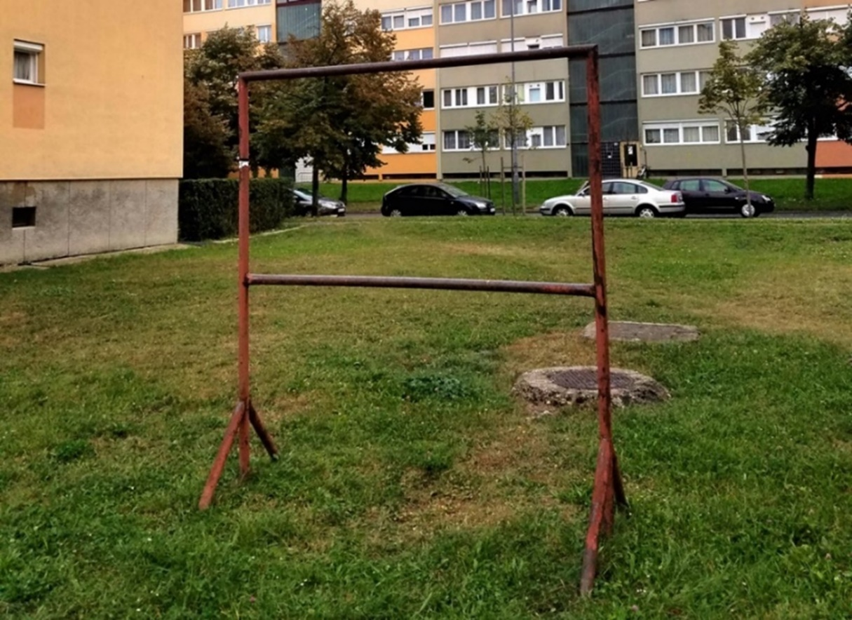
- A filmben több olyan tárgy is feltűnik, amiket ma már nem használunk vagy nagyon más a mai formájuk. A képen látható tárgyon Totyi tornamutatványokat végez. Írd le egy 10–12 mondatos szövegben, szerinted mi lehetett az eredeti funkciója és azt is, te mire használnád! Írásodhoz készíts ábrákat vagy szemléltető kisfilmet!

- Az 1970-es évek első felében készült az Utánam, srácok! című ifjúsági sorozat is (rendező: Fejér Tamás). Szintén egy regény (Berkes Péter: Utánam, srácok!) alapján.
Nézzétek meg az első epizód részletét (5:06–7:18)!
Hasonlítsátok össze A locsolókocsival a helyszín, a tárgyi környezet és a (gyerek) színészi játék szempontjából!

- Készítsetek egy rövidfilmet Minden házban lakik egy Jendrolovics címmel! (35:20–36:05)

IV. NYELV

- A film rendezője, Kézdi Kovács Zsolt a következőket nyilatkozta egy interjúban Mándy Iván szövegeiről:

„Imádtuk a dialógusait, áttett, furcsa párbeszédeit, amelyek mulatságosak és tele vannak fordulatokkal.”
(ÚJ SZÓ, Szabó G. László, 2009. nov. 8.)

Keress a filmben olyan párbeszédet, ami szerinted is furcsa! Próbáld megmagyarázni, mi okozza furcsaságát!

- Írj te is egy rövid történetet a Boriéknak feladott 6 szóval! (9:49)

- „És mi az, hogy zivi meg zuhé, egy doliban ilyen szavakat nem lehet leírni.” – mondja Bori Jancsi történetéről. Mi erről a véleményed? Szerinted sincs helye ilyen szavaknak egy iskolai feladatként készült fogalmazásban? Véleményed indokold! (9:44–11:52)

V. GYEREKVILÁG

- Nézz ki a matekkönyvből egy szöveges példát és csinálj hozzá a filmbélihez hasonló kisfilmet! A példa megoldása is hasonló legyen!

- A Mándy-regény egyik elemzője írja:
„Harry Potter világa egyébként nagyon-nagyon hasonlít Mándy Ivánéra, Omasicséra és Totyiéra.”
(Fűzfa Balázs: Mándy Iván: A locsolókocsi= Kortárs gyerekkönyvek, Bp., 2001., 94-101., 95.)
A film alapján mit gondolsz erről a megállapításról?

- Hogyan lehet beszélőnévként értelmezni a két főszereplő fiú becenevét? Mit gondolsz Nádas Péter, író erre a kérdésre vonatkozó gondolatairól?

„Omasics olyan nagy, kerek hatalomra és hatásra vágyik, mint neve elején az O, és olyan férfiasan erős, de lassú és tagolt, mint nevének egésze. Beceneve is van: Oma. Ez a név a hatalmi siker csúcspontján ütemesen kiáltható! Král Bori viszont gyors, és úgy pattog, mint a Král mássalhangzói, de mégis mély, mint a Bori, aminek még humora is van. Szegény Totyi- Potyi! Tutyi-mutyi alak – sajnos erre asszociálunk, ha a becenevét halljuk. De az ő valódi neve a Garancsi Jancsi, ami már elevenebben hangzik, sőt! ő még Garancsi János is, s ez a név már egészen komoly egyéniséget takar. Hármuk közül ő a legképlékenyebb. De ezáltal a legtágabb is. A kislány ösztönösen mély erőszakossága és a másik fiú hatalomvágya között fog elhelyezkedni. Két erő ütközőpontjában. És választania kell. Pedig választásra, éppen képlékenységénél fogva, ő a legalkalmatlanabb.” (Nádas Péter: Színek és drámák. Kézdi Kovács Zsolt: A locsolókocsi, Filmkultúra, 1974/2., 10-14., 11.)

- Mit sugall a főszereplők (Jancsi, Oma, Bori) ruházata? Kinek mi a legjellegzetesebb darab az öltözékéből?

- Mi a szerepe a történetben Oma noteszének és a jegyfelolvasásnak? Mi a különbség a két jegyfelolvasós jelenet között? (6:24–8:20 és 1:03:35–1:05:22) Mi jelzi, hogy megváltozott Oma helyzete az osztályban? Miért fontos, az a jelenet, amikor Bori széttépi a noteszt? Hogyan reagál erre Oma? Miért?

- Mi a szerepe a Beke ikreknek a történetben?

- Mit gondolsz a pályázat zsűrizéséről és az eredményről (1:12:00–1:15:23)? Hogyan viselkednek a tanárok és a diákok? Hogyan reagál minderre Bori és Totyi?

- Mit, miket emel ki a történetből a regényhez készült két magyar és a lengyel könyvborító? Melyik áll hozzád legközelebb? Te milyen borítót terveznél a regényhez?
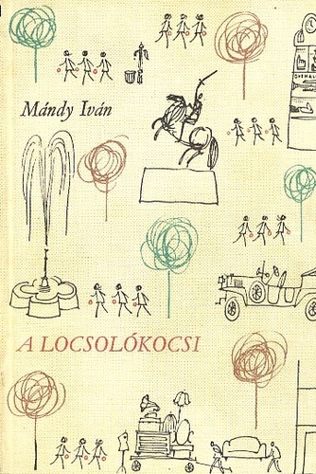
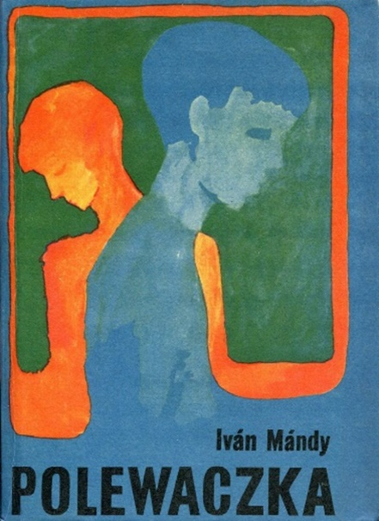
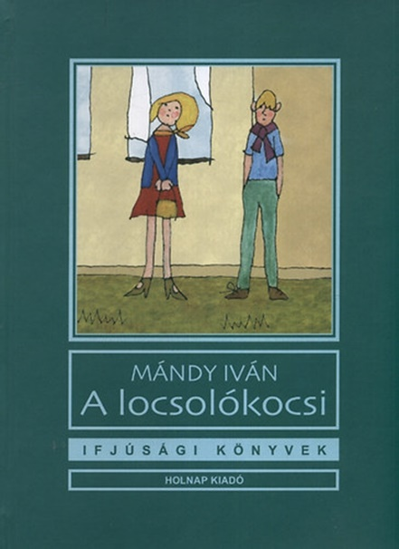
Az 1965-ös első kiadás.
Az 1971-es lengyel kiadás borítója.
A 2012-es kiadás borítója.

